2021届吉林省长春市第二十中学高二下学期期末物理试题

一、单选题
1．某物体的位移函数是，那么它的初速度和加速度分别是（ ）
A． B． C． D．
2．如图所示，质量为m的长木板放在水平地面上，站在木板上的人用斜向右下方的力F推箱子，三者都保持静止。人和箱子的质量也均为m，重力加速度为g。下列说法正确的是（ ）
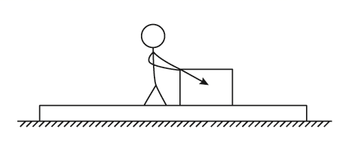
A．人对长木板的压力大小为mg
B．长木板对地面的压力等于3mg
C．箱子受到的摩擦力的方向水平向右
D．地面对长木板的摩擦力的方向水平向左
3．某物体沿直线运动，其v-t图像如图所示，下列说法正确的是（ ）
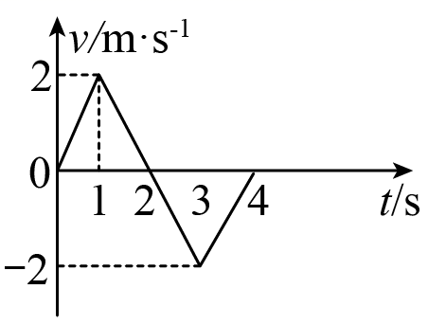
A．第1s内和第2s内物体的速度方向相反
B．第1s内和第2s内物体的加速度方向相同
C．第3s内物体的速度方向和加速度方向相同
D．第2s末物体的加速度为零
4．如图所示，重力G=20N的物体，在动摩擦因数为0.1的水平面上向左运动，同时受到大小为10N，方向向右的水平力F的作用，则物体所受摩擦力大小和方向是（ ）
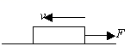
A．12N，水平向右
B．12N，水平向左
C．2N，水平向右
D．8N，水平向右

5．如图所示，光滑小球置于竖直墙壁和挡板间，挡板绕O点于图示位置缓慢转至水平的过程中，小球对墙壁和挡板的压力如何变化（ ）
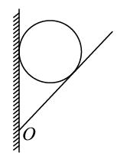
A．对墙壁的压力减小，对挡板的压力也减小
B．对墙壁的压力先增大后减小，对挡板的压力增小
C．对墙壁的压力减小，对挡板的压力先增大后减小
D．对墙壁的压力先增大后减小，对挡板的压力增大
6．以下说法正确的是（ ）
A．有些晶体是各向同性的
B．布朗运动的剧烈程度与温度有关，所以布朗运动也叫分子热运动
C．内能相等的两个物体相互接触，不可能发生热传递
D. 随着科技的进步，人类一定能制造出从单一热源吸收热量使之完全转化为功而不产生其他影响的热机
7．物体做单方向直线运动，其速度的平方随位置坐标的关系图像（v² − x 图像）如图所示，物体开始的位置坐标为 0，下列说法正确的是（ ）
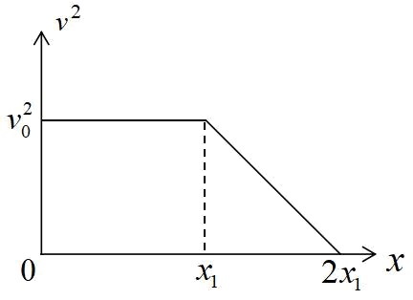
A．0 -x₁物体做匀加速直线运动
B．x₁-2x₁物体做加速度改变的减速直线运动
C．x₁-2x₁物体的加速度大小为
D．x₁-2x₁物体的的平均速度大小为
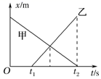
8．如图所示，甲、乙两物体在同一直线上运动的x﹣t图象，由图象可以判断从t₁到t₂的时间内（ ）
A．甲物体在做匀减速直线运动
B．乙物体在做匀加速直线运动
C．甲、乙两物体的运动方向相同
D．两物体都在做匀速直线运动
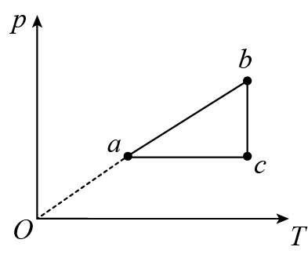
9．一定质量的理想气体从状态开始，经历、、三个过程回到原状态，其图像如图所示，下列判断正确的是（ ）
A．整个变化过程，状态气体的分子平均动能最大
B．状态到状态的过程，气体放出热量
C．状态到状态的过程，气体吸收热量
D．状态到状态的过程，气体吸收热量
二、多选题
10．下列关于物理现象的解释正确的是（ ）
A．荷叶上面的小水珠呈球形的主要原因是液体有表面张力
B．人们感到潮湿是因为空气的绝对湿度较大
C．土壤里有很多毛细管，若要防止把地下的水分沿着它们引到地表，可将地面的土壤锄松
D．悬浮在水中的花粉的布朗运动反映了花粉分子的热运动
11．分子力F、分子势能E_{P}与分子间距离r的关系图线如甲乙两条曲线所示(取无穷远处分子势能E_{P}=0)，下列说法正确的是（ ）
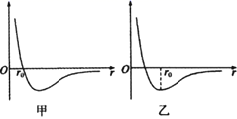
A．乙图线为分子力与分子间距离的关系图线
B．当r=r₀时，分子势能最小
C．随着分子间距离的增大，分子力先减小后一直增大
D．分子间的斥力和引力大小都随分子间距离的增大而减小，但斥力减小得更快
12．如图所示为氢原子的能级图，已知可见光的光子能量范围为，那么对氢原子在能级跃迁过程中发射或吸收光子的特征认识正确的是（ ）
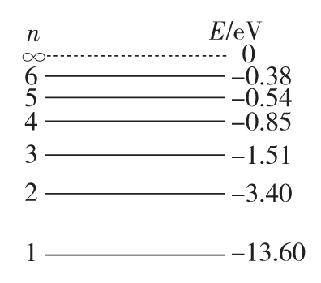
A．用氢原子从激发态向基态跃迁时发射的光照射逸出功为的锌板，一定不能产生光电效应现象
B．用能量为的自由电子轰击氢原子，可使处于基态的氢原子跃迁到激发态
C．处于能级的氢原子能吸收任意频率的紫外线
D．处于能级的氢原子可以吸收任意频率的紫外线而发生电离

13．下列说法正确的（ ）
A．是衰变方程
B．是核聚变反应方程
C．是衰变反应方程
D．是原子核的人工转变方程

第II卷（非选择题）
三、实验题
14．（1）如图所示为“探究小车速度随时间变化的规律”的实验装置图，下列说法正确的是_____。
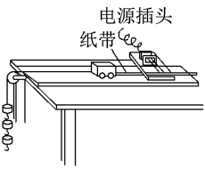
A．先释放小车，再接通电源
B．先接通电源，再释放小车
C．打点计时器应使用交流电
D．打点结束，应先取下纸带，然后再关闭电源

（2）如图为在“探究小车速度随时间的变化规律”实验中，得到的一条纸带，从中确定五个计数点，量得。每相邻两个计数点间的时间间隔是。则打C点时小车的速度_______，小车的加速度_______。（结果均保留三位有效数字）
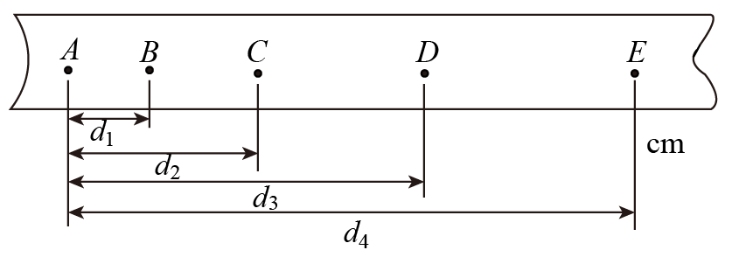
15．“研究共点力的合成”实验如图甲所示，其中A为固定橡皮筋的图钉，O为橡皮筋与细绳的结点，OB与OC为细绳，图乙是在白纸上根据实验结果画出的图示。
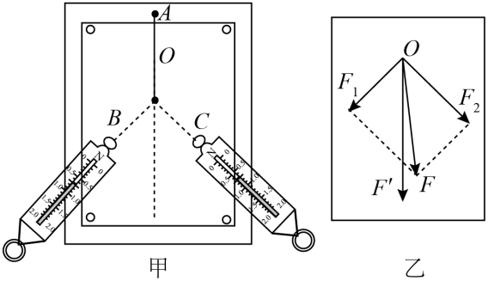
（1）下列说法或做法合理的是___________。
A．使用弹簧测力计前应将测力计水平放置，然后检查并矫正零点
B．两个分力F₁、F₂间夹角应越大越好
C．标记拉力方向时，要用铅笔紧靠细绳沿细绳移动铅笔画出
D．同一次实验两次拉细绳套不必使结点到达同一位置
（2）本实验采用的科学方法是___________。
A．理想实验法 B．控制变量法
C．等效替代法 D．建立物理模型法
（3）图乙中的___________是力F₁和F₂的合力的理论值。

四、解答题
16．如图，竖直放置的足够长玻璃管上端开口，下端封闭．管中有一段长25cm的水银柱，封闭端空气柱长度为30cm．已知大气压强P₀=75cmHg，环境温度为27℃．现将玻璃管绕底端在竖直平面内缓慢地转动至管口向下，并把玻璃管周围环境温度升高至47℃．求空气柱的最终长度．

17．质量m＝2 kg的木块放在水平木板上，在F₁＝8 N的水平拉力作用下恰好能沿水平面匀速滑行，如图甲所示则木块与木板之间的动摩擦因数为多少？
若将木板垫成倾角为α＝37°斜面(如图乙所示)，要使木块仍能沿斜面匀速向上滑行，则沿平行于斜面向上的拉力F₂应多大？(已知cos 37°＝0.8，sin 37°＝0.6，g＝10 m/s2)
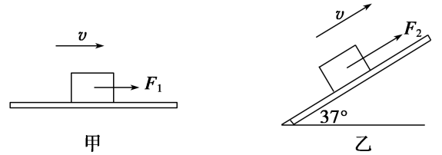
18．甲、乙两车同时从同一地点出发，向同一方向运动，其中甲以的速度匀速行驶，乙以2的加速度由静止启动，求：
（1）两车相距最远的距离是多少？
（2）经多长时间乙车追上甲车？

